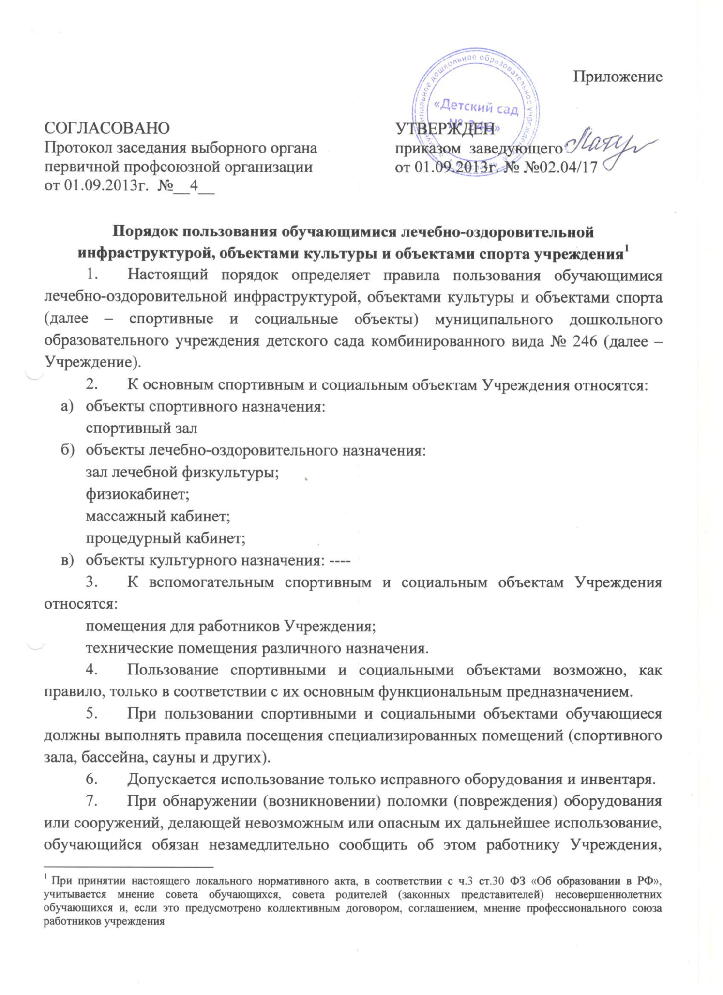Приложение

ответственному за данный объект, или своему классному руководителю либо любому другому работнику Учреждения.
8. Пользование обучающимися спортивными и социальными объектами осуществляется:
- во время, отведенное в расписании занятий;
- по специальному расписанию, утвержденному заведующим учреждения.
- Пользование объектами спортивного назначения возможно по устному разрешению работника Учреждения, ответственному за данный объект.
- К занятиям на объектах спортивного назначения не должны допускаться обучающиеся без спортивной одежды и обуви, а также обучающиеся после перенесенных заболеваний без медицинского заключения (справки).

